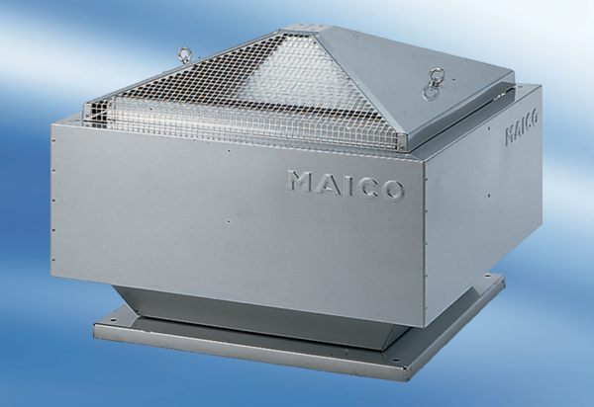Tourelle centrifuge DRD 50/86Unité de conditionnement : 1 pièceGamme: C
Numéro de référence : 0087.0157Fabricant : MAICO

